การปรับปรุงการเคลือบแก้วรถยนต์เพื่อการควบคุมคุณภาพและการสร้างมาตรฐานในการทำงาน
กรณีศึกษา : ร้าน PR Glass Coating & Car spa

สิริรักษ์ ภู่ริยะพันธ์¹*วิวัฒน์ กิตติพงศ์โกศล²*กรณ์อมล บุญเพชร³*ชานน ยิ้มน้อย⁴*และอานนท์ ทองบัณฑิต⁵*
^{1,3,4,5}สาขาวิชาการจัดการอุตสาหกรรม คณะบริหารธุรกิจ มหาวิทยาลัยเทคโนโลยีมหานคร
² บัณฑิตวิทยาลัย หลักสูตรบริหารธุรกิจมหาบัณฑิต คณะบริหารธุรกิจ มหาวิทยาลัยรามคำแหง
email: sirirak@mutacth.com

บทคัดย่อ

การวิจัยครั้งนี้ได้ศึกษาขั้นตอนการเคลือบแก้วและจัดเก็บข้อมูลของร้านPR Glass Coating & Car Spa พบว่ามีรถเข้ารับบริการเคลือบแก้วทั้งหมด 23 คัน เกิดปัญหา 14 คันซึ่งคิดเป็นร้อยละ 60.86 และพบปัญหาดังนี้ 1.การเกิดรอยด่างของสีรถยนต์ร้อยละ 57.15 2.การพองของชิ้นส่วนรถยนต์ร้อยละ 35.71 3.การเกิดฝุ่นละอองร้อยละ 7.14 ดังนั้นงานวิจัยนี้จึงมีวัตถุประสงค์เพื่อปรับปรุงขั้นตอนการเคลือบแก้วเพื่อการควบคุมคุณภาพ โดยใช้แผนผังแสดงเหตุและผลในการวิเคราะห์สาเหตุของปัญหา และใช้หลักการการควบคุมคุณภาพ เพื่อควบคุมคุณภาพ สร้างมาตรฐานในการทำงาน และนำไปสู่การลดต้นทุน ผู้วิจัยได้ทำการปรับปรุงดังนี้ 1.ปัญหาการเกิดรอยด่างรถยนต์ซึ่งเกิดจากขั้นตอนการขัดสีไม่ได้มาตรฐาน ดำเนินการแก้ไขโดยเพิ่มด้ามจับให้กับเครื่องขัดเพื่อทำให้จับได้มั่นคงยิ่งขึ้นและทำการเปลี่ยนแป้นขัดให้เป็นแบบซิลิโคนเพื่อความยืดหยุ่นเพื่อให้บิดงอตามพื้นผิวรถยนต์ 2.ปัญหาการพองของชิ้นส่วนรถยนต์ ซึ่งเกิดจากพนักงานขาดทักษะและความรู้ในการทำงานกับเครื่องอบไฟอินฟราเรดจึงดำเนินการแก้ไขโดยปรับอุณหภูมิเครื่องอบไฟอินฟราเรดและระยะห่างระหว่างเครื่องอบไฟอินฟราเรดกับชิ้นส่วนให้เหมาะสม 3.ปัญหาการเกิดฝุ่นละออง ซึ่งเกิดจากฝุ่นที่ตกค้างบริเวณห้องปฏิบัติงาน ปรับปรุงโดยกั้นพื้นที่เพื่อป้องกันฝุ่น ฝุ่น หลังจาการปรับปรุงพบว่ามีรถเข้ารับบริการทั้งหมด 15 คัน เกิดปัญหา 1 คันโดยคิดเป็นร้อยละ 6.67 สามารถลดจำนวนปัญหาจากเดิมได้ร้อยละ 54.19 แสดงถึงการควบคุมคุณภาพ และการทำงานที่มีประสิทธิภาพ ส่งผลให้ลูกค้าเกิดความพึงพอใจ และทางสถานประกอบการสามารถลดต้นทุนได้จากการไม่เกิดปัญหาการบริการที่ไม่ได้คุณภาพ ทั้งนี้สามารถนำวิธีการปรับปรุงและการควบคุมคุณภาพที่กล่าวมาข้างต้นมาเป็นแนวทางในการสร้างมาตรฐานในการทำงานเพื่อการควบคุมคุณภาพได้

คำสำคัญ: การปรับปรุงขั้นตอน , การควบคุมคุณภาพ , มาตรฐานการทำงาน ,แผนผังแสดงเหตุและผล

Improving the Glass Coating Process for Quality Control and Work Standard
Case study: PR Glass Coating & Car spa II

Sirirak Phooriyaphan¹*, Vivat Kittiphongkosol²*, Kornamon Boonphet³*, Chanon Yimnoy⁴*,and Arnon Thongbandit⁵*

^{1,3,4,5}Department of Industrial Management, Faculty of Business Administration , Mahanakorn University of Technology
²Graduate School, MBA for Business Administration, Ramkhamhaeng University
email: sirirak@mutacth.com

Abstract
This research is to study and collect the data of PR Glass Coating & Car Spa, Bangkok. It was found that there was a total of 23 glass coating car services and 14 problems occurred or equal to 60.86%. These problems were as the followings 1. the occurrence of stain of car paint is 57.15% 2. The blistering of auto parts is 35.71% and 3.the dust in working area is 7.14%. Therefore, the purposes of this research are to improve the glass production process in order to control quality and define working standard. The cause and effect diagram is used to find the cause of problems and the quality control principle is used to find the ways to control the quality and set working standard. The researcher has made improvements these problems, 1. Scrub’s problem: by adding a handle to the polisher for offering a more stable grip and replacing the pad with a silicone pad for flexibility to warp along the surface of the car 2. blistering problem of auto parts is caused from the lack of skills in the work of the staff and lack of knowledge in the infrared drier, therefore, corrective action is taken by adjusting the temperature at the infrared dryer and adjusting the distance between the infrared dryer and the parts. 3. problem of dust formation is caused by residual dust in the working room: by protecting dust inside working area. After improvement, the problem was found 1 car from the total 15 cars of services, accounting for 6.67%, which can reduce the number of problem parts from the original as 54.19%. From this improvement, it helped to control the quality and have a guideline to define the working standard.

Keywords: improving process, quality control, work standard, cause and effect diagram

1.บทนำ

ปัจจุบันรถยนต์ได้เข้ามามีบทบาทต่อการดำรงชีวิตเป็นอย่างมาก รถยนต์ได้ถูกนำมาใช้เพื่ออำนวยความสะดวกและใช้ประโยชน์ต่างๆในการเดินทาง ได้แก่ การท่องเที่ยว การเดินทางส่วนตัว การทำงาน การทำธุรกิจ การสร้างอาชีพ การเสริมหน้าที่การงาน การเข้าสังคม และอื่นๆจากความต้องการรถยนต์เพื่ออำนวยความสะดวกในชีวิตประจำวันที่มากขึ้น ส่งผลให้รถยนต์มีปริมาณเพิ่มมากขึ้น ทำให้ธุรกิจคาร์แคร์นั้นเข้ามามีบทบาทในการอำนวยความสะดวกให้กับคนที่ไม่มีเวลาในการดูแลรักษารถยนต์ ปัจจุบันการทำ Glass Coating หรือเรียกอีกอย่างหนึ่งว่าการเคลือบแก้ว คือ กระบวนการการดูแลรักษาสีรถระยะยาว ผู้วิจัยดำเนินการเก็บข้อมูลสถานประกอบการที่ดำเนินการธุรกิจคาร์แคร์ ให้บริการเคลือบแก้วรถยนต์ ซึ่งจากการลงพื้นที่เก็บข้อมูล และสัมภาษณ์ผู้ประกอบการ พบปัญหาที่เกิดขึ้นในกระบวนการเคลือบแก้วรถยนต์ 3 ปัญหา ดังนี้ 1.ปัญหาการเกิดรอยด่างจากการขัดสี 2.ปัญหาการพองของชิ้นส่วนรถยนต์ และ3.ปัญหาการเกิดฝุ่นละออง ซึ่งปัญหาดังกล่าวส่งผลกระทบต่อคุณภาพของการให้บริการ ความพึงพอใจของลูกค้าที่ลดลง การต้องแก้ไขงานใหม่ และต้นทุนของสถานประกอบการ(กรณ์ฐิกูล วราวงษ์หิรัณ,2559) ด้วยเหตุผลนี้ผู้วิจัยได้ทำการศึกษาข้อมูลทางร้าน PR Glass Coating & Car spa ในส่วนขั้นตอนกระบวนการเคลือบแก้ว ข้อมูลการให้บริการเคลือบแก้วที่ไม่ได้คุณภาพ และทำการวิเคราะห์สาเหตุของการเกิดปัญหาโดยใช้เครื่องมือ 7 New QC Tools เพื่อควบคุมคุณภาพ สร้างความพึงพอใจให้ลูกค้าและลดต้นทุน โดยดำเนินการแก้ไขปัญหาโดยใช้หลักการควบคุมคุณภาพ ตลอดจนสร้างแนวทางการทำงานของขั้นตอนการเคลือบแก้วให้เป็นมาตรฐาน

วัตถุประสงค์ของการวิจัย
- เพื่อปรับปรุงขั้นตอนการเคลือบแก้วรถยนต์โดยการควบคุมคุณภาพ
- เพื่อหาแนวทางในการพัฒนาขั้นตอนการเคลือบแก้วให้เป็นมาตรฐาน
ขอบเขตของการวิจัย
- เก็บข้อมูลจำนวนของชิ้นงานที่เกิดปัญหา โดยการสัมภาษณ์และการบันทึกข้อมูลของร้านกรณีศึกษา
- ทำการวิเคราะห์โดยใช้แผนผังแสดงเหตุและผล (Cause and Effect Diagram)
- หาแนวทางการแก้ไขปัญหาโดยใช้หลักการ การควบคุมคุณภาพ (Total Quality Control) และ การสร้างมาตรฐานในการทำงาน
ประโยชน์ที่คาดว่าจะได้รับ
- สามารถปรับปรุงขั้นตอนการเคลือบแก้วให้ได้คุณภาพ ตามมาตรฐานและความต้องการของลูกค้า
- สามารถสร้างมาตรฐานในการทำงาน ในขั้นตอนการเคลือบแก้วรถยนต์
- สามารถนำความรู้ทางด้านการปรับปรุงขั้นตอนกระบวนการเคลือบแก้ว เพื่อเพิ่มผลกำไรในการประกอบธุรกิจ
2.ทฤษฏีและงานวิจัยที่เกี่ยวข้อง
2.1 การควบคุมคุณภาพ และระบบการบริหารคุณภาพทั่วทั้งองค์กร
การควบคุมคุณภาพ ( Quality Control ,QC) เป็นการตรวจสอบสินค้าและบริการให้เป็นไปตามมาตรฐาน (Standard) ซึ่งถูกต้องหรือสอดคล้องตรงตามแผนที่ได้วางไว้ทั้งในด้านคุณภาพ (Quality) และปริมาณ (Quantity) โดยการควบคุมคุณภาพนี้เป็นส่วนหนึ่งของการประกันคุณภาพ (QA) และการประกันคุณภาพก็เป็นส่วนหนึ่งของระบบการบริการคุณภาพ (QMS) และระบบการบริหารคุณภาพก็เป็นส่วนหนึ่งของกระบวนการบริหารธุรกิจที่มีเป้าหมายเพียงหนึ่งเดียวคือ การสร้างความพึงพอใจให้แก่ลูกค้า
2.2 ความหมายของการลดต้นทุนและ แนวคิดการลดต้นทุนอย่างมีประสิทธิภาพ
ความหมายของคำว่า "ต้นทุน" ต้นทุน คือ ค่าใช้จ่ายที่เกิดขึ้นในการดำเนินการผลิตสินค้า หรือบริการ ต้นทุนคือจำนวนเงินที่ได้จ่ายไปในการซื้อ สินค้า ข้าวของ วัตถุดิบ ต่างๆ นานาจิปาถะเพื่อนำมาผลิตหรือขายสินค้าเพื่อให้ก่อให้เกิดรายได้คือยอดขายอีกทีโดยเริ่มตั้งแต่ขั้นตอนการออกแบบผลิตภัณฑ์การผลิต การทดสอบ การจัดเก็บ และการขนส่ง (ณัฐดนัย สนิสุริวงษ์ และคณะ 2561)

2.3 กราฟ
คือ แผนภาพที่แสดงถึงตัวเลขหรือข้อมูลทางสถิติที่ใช้ เมื่อต้องการนำเสนอข้อมูลและวิเคราะห์ผลของข้อมูลดังกล่าว เพื่อทำให้ง่ายและรวดเร็วต่อการทำความเข้าใจ การนำเสนอข้อมูลด้วยกราฟและแผนภูมิ (Graph & Chart) ถูกใช้กันโดยทั่วไปในการนำเสนอข้อมูลกับผู้อ่าน ผู้ฟัง เนื่องจากเป็นทางเลือกที่ดีในการสื่อข้อมูลต่าง ๆ ได้อย่างรวดเร็ว และง่ายกว่าการใช้
2.4 แผนผังแสดงเหตุและผล (Cause and Effect Diagram)
แผนผังสาเหตุและผลเป็นแผนผังที่แสดงถึงความสัมพันธ์ระหว่างปัญหา (Problem) กับสาเหตุทั้งหมดที่เป็นไปได้ที่อาจก่อให้เกิดปัญหานั้น (Possible Cause) (ศุภาพิชญ์ จำใจ และ ณัฐชยา นาลาภ, 2562) การกำหนดหัวข้อปัญหาควรกำหนดให้ชัดเจนและมีความเป็นไปได้ ซึ่งหากเรากำหนดประโยคปัญหานี้ไม่ชัดเจนตั้งแต่แรกแล้ว จะทำให้เราใช้เวลามากในการค้นหา สาเหตุ และจะใช้เวลานานในการทำผังก้างปลาการกำหนดปัญหาที่หัวปลา เช่น อัตราของเสีย อัตราชั่วโมงการทำงานของคนที่ไม่มีประสิทธิภาพ อัตราการเกิดอุบัติเหตุ หรืออัตราต้นทุนต่อสินค้าหนึ่งชิ้น เป็นต้น

3. วิธีการดำเนินการวิจัย
การศึกษาที่มีวัตถุประสงค์เพื่อวิเคราะห์ปัญหาของขั้นตอนการเคลือบแก้วรถยนต์และหาแนวทางการลดต้นทุนในขั้นตอนการเคลือบแก้วรถยนต์ โดยมุ่งเน้นการลดต้นทุนและควบคุมคุณภาพ
ร้านกรณีศึกษา ตั้งอยู่ที่ 17/4 ถนนนิมิตใหม่ แขวงมีนบุรี เขตมีนบุรี กรุงเทพมหานคร 10510 ทางร้าน มีการบริการครบวงจร ล้างสี ดูดฝุ่น ขัดเคลือบสี และบริการการเคลือบแก้วรถยนต์ ซึ่งก่อให้เกิดรายได้อย่างมากของสถานร้านกรณีศึกษานี้ ทางผู้วิจัยจึงดำเนินการวิจัยในส่วนการให้บริการการเคลือบแก้วรถยนต์

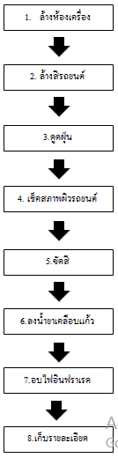

ภาพที่ 1 ภาพขั้นตอนการเคลือบแก้ว

จากการศึกษาข้อมูลร้านกรณีศึกษา และการเก็บข้อมูลบันทึกของทางร้านโดยการสัมภาษณ์เจ้าของร้านและข้อมูลบันทึกการทำงานของทางร้านทำให้ทราบถึงว่ามีทั้งหมด 3 ปัญหาที่ทำให้เกิดการเสียหายของรถยนต์จำนวน 14 คันจากจำนวนการเข้ารับบริการทั้งหมด 23 คัน โดยเรียงลำดับจากมากไปน้อยได้แก่

- ปัญหาการเกิดรอยด่างของสีรถยนต์จากขั้นตอนการขัดสี จำนวน 8 คัน
- ปัญหาการพองของชิ้นส่วนรถยนต์จากขั้นตอนการอบไฟอินฟราเรด จำนวน 5 คัน
- ปัญหาการเกิดฝุ่นละออง จำนวน 1 คัน

หลังจากนั้นผู้วิจัยใช้แผนผังเหตุและผลมาวิเคราะห์หาความสัมพันธ์ระหว่างผลที่เกิดขึ้นกับสาเหตุของปัญหา และทำการแก้ไขปัญหาโดยใช้แนวทางการควบคุมคุณภาพและการลดต้นทุนนำมาเป็นเครื่องมือในการแก้ไขปัญหาที่เกิดขึ้นพร้อมจัดทำแนวทางการควบคุมคุณภาพให้ได้มาตรฐานให้กับร้านกรณีศึกษา

4. ผลวิจัย
ผลการดำเนินการวิจัยเรื่องการปรับปรุงขั้นตอนการเคลือบแก้วเพื่อควบคุมคุณภาพและลดต้นทุน ผู้วิจัยได้ทำการศึกษาและหาสาเหตุปัญหาที่เกิดขึ้นโดยใช้เครื่องมือการควบคุมคุณภาพและการลดต้นทุน จึงได้หาแนวทางการแก้ไขและลดการเกิดปัญหาในขั้นตอนการเคลือบแก้วและสรุปผลการดำเนินการตามแนวทางการแก้ไข ดังนี้

4.1 การเก็บข้อมูลจำนวนชิ้นงานที่เกิดปัญหาก่อนการปรับปรุง

เดือน | จำนวนรถที่มาใช้บริการ | การบริการที่ไม่ได้คุณภาพ | ร้อยละ
1 พฤศจิกายน - 31 ธันวาคม  พ.ศ. 2563 | 23 คัน | 14 คัน | 60.86
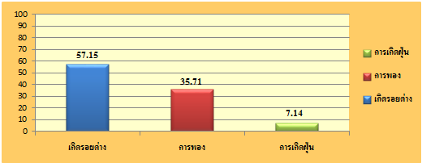
ตารางที่ 1 แสดงจำนวนชิ้นงานที่เกิดปัญหา
ภาพที่ 2 กราฟแสดงจำนวนชิ้นงานที่เกิดปัญหาช่วงวันที่ 1พฤศจิกายน- 31 ธันวาคม พ.ศ.2563

จากกราฟจำนวนชิ้นงานที่เกิดปัญหาทั้งหมด 14 คัน จากทั้งหมด 23 คัน โดยเรียงลำดับจากมากไปน้อย มีข้อมูลดังนี้
- การเกิดรอยด่างจำนวน 8 คัน คิดเป็น 57.15%
- การพองของชิ้นส่วนรถยนต์จำนวน 5 คัน คิดเป็น 35.71%
- การเกิดฝุ่นจำนวน 1 คัน คิดเป็น 7.14%
4.2 ปัญหาและการวิเคราะห์สาเหตุของการเกิดปัญหา
ปัญหาที่ 1 การเกิดรอยด่าง
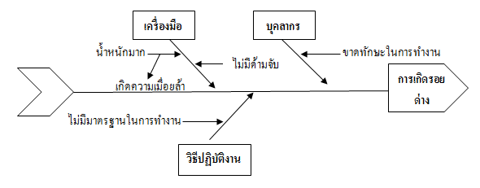
ภาพที่ 3 แผนผังแสดงเหตุและผลปัญหาการเกิดรอยด่าง
ปัญหาการเกิดรอยด่างของสีรถยนต์ มีสาเหตุมาจากขั้นตอนการขัดสีรถยนต์ เนื่องจากขั้นตอนนี้ใช้เวลานานและเครื่องมือมีน้ำหนักมากส่งผลให้เกิดความเหนื่อยล้าและก่อให้เกิดข้อผิดพลาดได้

ปัญหาที่ 2 การพองของชิ้นส่วนรถยนต์
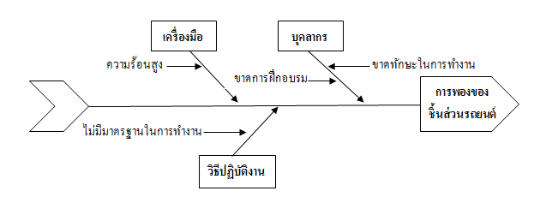
ภาพที่ 4 แผนผังแสดงเหตุและผลปัญหาการพองของชิ้นส่วนรถยนต์
ปัญหาการพองของชิ้นส่วนรถยนต์ มีสาเหตุมาจากความร้อนของเครื่องอบไฟอินฟราเรดที่สูงจนเกินไป และการใช้ระยะเวลาที่ไม่เหมาะสม ไม่มีมาตรฐานในการทำงาน ทำให้บริเวณสเกิร์ตหรือชิ้นส่วนที่เป็นไฟเบอร์เกิดการพองและชำรุดเสียหาย

ปัญหาที่ 3 การเกิดฝุ่น
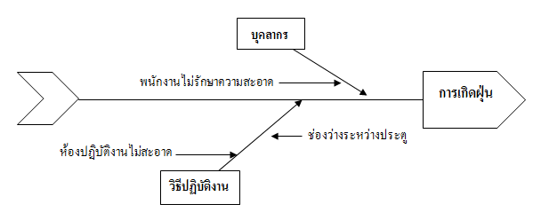
ภาพที่ 5 แผนผังแสดงเหตุและผลปัญหาการเกิดฝุ่น
ปัญหาการเกิดฝุ่นมีสาเหตุมาจากการทำความสะอาดห้องไม่ดีพอ ทำให้บางจุดมีฝุ่นปะปนอยู่ภายในห้อง และพนักงานไม่รักษาความสะอาด ทำให้เวลาลงน้ำยาเคลือบแก้วบนตัวรถทำให้รถเกิดคราบจากฝุ่น

ผลการดำเนินงานการวิเคราะห์สาเหตุของปัญหาทั้งหมดจากขั้นตอนการเคลือบแก้วรถยนต์ ทำให้ทราบถึงสาเหตุที่ทำให้เกิดชิ้นการให้บริการที่ไม่ได้คุณภาพ ซึ่งส่วนใหญ่เกิดจากตัวบุคคล ทางผู้วิจัยจึงมุ่งเน้นที่จะแก้ไขที่ตัวบุคคล เนื่องจากเป็นส่วนที่สำคัญ แก้ไขได้ง่าย และรวดเร็วที่สุด

4.3 วิธีการดำเนินการแก้ไข
1. วิธีดำเนินการแก้ไขปัญหาการเกิดรอยด่างของสีรถยนต์
การเกิดรอยด่างของสีรถยนต์ เกิดจากขั้นตอนการขัดสีรถยนต์เนื่องจากขั้นตอนนี้ใช้เวลานานแลเครื่องมือมีน้ำหนัก
มากส่งผลให้เกิดความเหนื่อยล้าและก่อให้เกิดข้อผิดพลาดได้

ก่อนปรับปรุงปัญหาการเกิดรอยด่างของสีรถยนต์ | วิธีการดำเนินการแก้ไขหลังปรับปรุง
ปัญหาการเกิดรอยด่าง พื้นผิวรถยนต์จะมีลักษณะเป็นรอยด่างสีไม่เสมอกัน  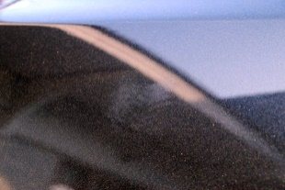  ภาพที่ 6 การเกิดรอยด่างของสีรถยนต์ | 1.เสริมด้ามจับให้กับเครื่องเพื่อทำให้จับได้มั่นคงมากขึ้น  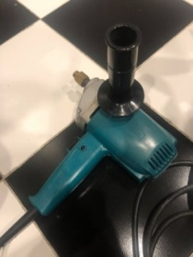  ภาพที่ 7 ด้ามจับเสริม | 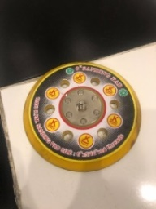  2. เปลี่ยนแป้นขัดให้เป็นแบบยูรีเทรนเพราะมีความยืดหยุ่นสามารถบิดและโค้งงอไปตามลักษณะพื้นผิวที่แตกต่างกันได้  ภาพที่ 8 แป้นขัดแบบยูรีเทรน
ตารางที่ 2 วิธีการดำเนินการแก้ไขรอยด่างของสีรถยนต์

2. วิธีดำเนินการแก้ไขปัญหาการพองของชิ้นส่วนรถยนต์
เกิดจากความร้อนของเครื่องอบไฟอินฟราเรดที่สูงจนเกินไป และการใช้ระยะเวลาที่ไม่เหมาะสม ทำให้บริเวณสเกิร์ตหรือชิ้นส่วนที่เป็นไฟเบอร์เกิดการพองและชำรุดเสียหาย

ตารางที่ 3 วิธีดำเนินการแก้ไขปัญหาการพองของชิ้นส่วนรถยนต์
ก่อนปรับปรุงปัญหาการพองของชิ้นส่วนรถยนต์ | วิธีการดำเนินการแก้ไขหลังปรับปรุง
ปัญหาการพองของชิ้นส่วนรถยนต์มักเกิดขึ้นตรงบริเวณที่เป็นพลาสติกเช่นชุดแต่งสเกิรต์จะเกิดเป็นรอยหยาบๆหรือสีบริเวณนั้นๆหลุดออกเนื่องจากโดนความร้อน  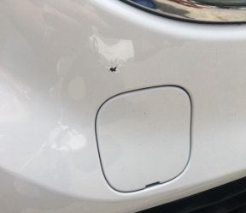  ภาพที่ 9 การพองของชิ้นส่วนรถยนต์ | 1.ปรับอุณหภูมิของเครื่องอบอินฟราเรดให้ได้อุณหภูมิที่เหมาะสม  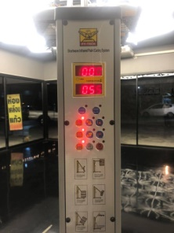  ภาพที่ 10 แผงตั้งอุณหภูมิเครื่องอบไฟอินฟราเรด | 2.ปรับระยะห่างระหว่างเครื่องอบไฟกับชิ้นส่วนรถยนต์ให้เหมาะสม  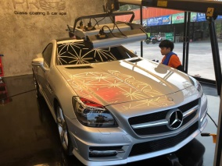  ภาพที่ ระยะห่างระหว่างรถยนต์กับเครื่องอบไฟอินฟราเรด

3. วิธีดำเนินการแก้ไขปัญหาการเกิดฝุ่น
เกิดจากการทำความสะอาดห้องไม่ดีพอ ทำให้บางจุดมีฝุ่นปะปนอยู่ภายในห้อง ทำให้เวลาลงน้ำยาเคลือบแก้วบนตัวรถทำให้รถเกิดคราบจากฝุ่น

ตารางที่ 4 วิธีดำเนินการแก้ไขปัญหาการเกิดฝุ่น
ก่อนปรับปรุงปัญหาการเกิดฝุ่น | วิธีการดำเนินการแก้ไขหลังปรับปรุง
ปัญหาการเกิดฝุ่นบริเวณชิ้นงานที่เกิดปัญหาจะมีลักษณะฝุ่นเล็กๆติดอยู่พื้นผิวบริเวณนั้นไม่เรียบเนียน สามารถมองเห็นได้  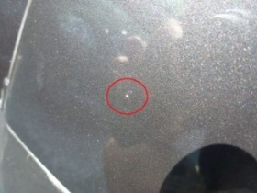  ภาพที่ 12 การเกิดฝุ่น | 1. ทำความสะอาดบริเวณห้องปฏิบัติงานทั้งก่อนและหลังการเคลือบแก้ว  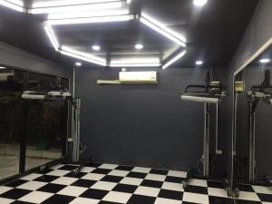  ภาพที่ 13 ห้องปฏิบัติงานหลังทำความสะอาด | 2. ตรวจสอบความสะอาดของพนักงานก่อนเข้าห้องปฏิบัติการทุกครั้ง  3. ควรปิดช่องว่างเล็กเช่นขอบประตูเพื่อลดการเข้ามาของอากาศภายนอก

4.4 การเปรียบเทียบจำนวนชิ้นงานที่เกิดปัญหาก่อนปรับปรุง – หลังปรับปรุง
ตารางที่ 5 ผลการเปรียบเทียบจำนวนชิ้นงานที่เกิดปัญหาก่อนปรับปรุง และหลังปรับปรุง
 | จำนวนรถที่เข้าใช้บริการ | การบริการที่ไม่ได้คุณภาพ | ร้อยละการบริการที่ไม่ได้คุณภาพ | ต้นทุนจากการบริการที่ไม่ได้คุณภาพ
ก่อนการปรับปรุง  1 พฤศจิกายน - 31 ธันวาคม พ.ศ. 2563 | 23 คัน | 14 คัน | 60.86 | 39,000 บาท
หลังการปรับปรุง  1 มกราคม - 20 กุมภาพันธ์ พ.ศ. 2564 | 15 คัน | 1 คัน | 6.67 | 2,500 บาท

4.5 แนวทางการควบคุมคุณภาพและการสร้างมาตรฐานในการทำงาน

ทางผู้วิจัยได้สร้างแนวทางในการควบคุมคุณภาพและการสร้างมาตรฐานในการทำงาน ดังนี้
1. การขัดสีรถยนต์ ควรเสริมด้ามจับให้กับเครื่องขัดสีเพื่อทำให้จับได้มั่นคงมากขึ้นและเปลี่ยนแป้นขัดให้เป็นแบบยูรีเทรนเพราะมีความยืดหยุ่นสามารถบิดและโค้งงอไปตามลักษณะพื้นผิวที่แตกต่างกันได้

2. หลีกเลี่ยงการพองของชิ้นส่วนรถยนต์จากการอบความร้อนด้วยเครื่องอินฟราเรด โดยปรับอุณหภูมิของเครื่องอบอินฟราเรดให้ได้อุณหภูมิที่เหมาะสม และปรับระยะห่างระหว่างเครื่องอบไฟกับชิ้นส่วนรถยนต์ให้เหมาะสม

3. การควบคุมคุณภาพในเรื่องการจัดการฝุ่นบริเวณห้องปฏิบัติงาน โดยทำความสะอาดบริเวณห้องปฏิบัติงานทั้งก่อนและหลังการเคลือบแก้ว ตรวจสอบความสะอาดของพนักงานก่อนเข้าห้องปฏิบัติการทุกครั้งและปิดช่องว่าง บริเวณขอบประตูเพื่อลดการเข้ามาของอากาศภายนอก

5. สรุปผลการวิจัยและอภิปรายผล
1.ในภาพรวมผลสรุปการวิจัย พบว่ามีการปรับปรุงขั้นตอน และวิธีการทำงานการเคลือบแก้วรถยนต์โดยการควบคุมคุณภาพ และการสร้างมาตรฐานมาตรฐานในการทำงาน ทำให้เกิดคุณภาพในการให้บริการ สามารถลดของเสียที่เกิดขึ้นจากการให้บริการเคลือบแก้วรถยนต์ ส่งผลให้ลูกค้าเกิดความพึงพอใจและช่วยลดต้นทุนในการดำเนินงาน
2.จากการวิจัยทำให้ได้แนวทางและมาตรฐานในการให้บริการเคลือบแก้วรถยนต์ โดยมีแนวทางการขัดสีรถยนต์ แนวทางการหลีกเลี่ยงการพองของชิ้นส่วนรถยนต์จากการอบความร้อนด้วยเครื่องอินฟราเรด โดยการกำหนดอุณหภูมิของอุกรณ์ และระยะห่างระหว่างอุปกรณ์และรถยนต์ที่เหมาะสม รวมถึงแนวทางการจัดการฝุ่นและความสะอาดบริเวณสถานที่ทำงานเคลือบแก้วรถยนต์
3. หลังจาการปรับปรุงโดยการควบคุมคุณภาพพบว่ามีรถเข้ารับบริการทั้งหมด 15 คัน เกิดปัญหา 1 คันโดยคิดเป็นร้อยละ 6.67 สามารถลดจำนวนปัญหาจากเดิมได้ร้อยละ 54.19 แสดงถึงการควบคุมคุณภาพ และการทำงานที่มีประสิทธิภาพ ส่งผลให้ลูกค้าเกิดความพึงพอใจ และทางสถานประกอบการสามารถลดต้นทุนได้จากการไม่เกิดปัญหาการบริการที่ไม่ได้คุณภาพ
ข้อเสนอแนะ
1.ปรับปรุงสถานที่ให้บริการสร้างห้องปฏิบัติงานใหม่ให้ปลอดฝุ่น
2. ฝึกอบรมให้พนักงานใหม่ให้เกิดทักษะในการทำงานสร้างมาตรฐานในการทำงาน

เอกสารอ้างอิง
กรณ์ฐิกูล วราวงษ์หิรัณ. (2559). การปรับปรุงประสิทธิภาพกระบวนการผลิตในสายการผลิตชิ้นส่วนยานยนต์. กรณีศึกษา : บริษัทเอ็นทีเซอิมิทซุ (ประเทศไทย) วิทยาศาสตร์มหาบัณฑิต, สาขาวิชาการจัดการโลจิสติกส์และโซ่อุปทาน, คณะโลจิสติกส์, มหาวิทยาลัยบูรพา.
ณัฐดนัย สนิสุริวงษ์ ,นัสรี่ มีฮะ,ภูวดล ธรรมธาดานาวี. (2561). การศึกษาเรื่องต้นทุนและปรับปรุงร้านล้างรถ. บริหารธุรกิจบัณฑิต, สาขาวิชาการจัดการโลจิสติกส์, คณะบริหารธุรกิจ, มหาวิทยาลัยเทคโนโลยีมหานคร.
ณัฐวุฒิ เกิดสมบูรณ์,ชิตชนก จิรพงศาธร,จิราภา อยู่กล่ำ. (2560). การปรับปรุงปัญหาคุณภาพในกระบวนการผลิตMechanical Seals. กรณีศึกษา : บริษัท สุธี ยูไนเต็ด คาร์บอน จำกัด บริหารธุรกิจบัณฑิต,สาขาวิชาการจัดการโลจิสติกส์, คณะบริหารธุรกิจ, มหาวิทยาลัยเทคโนโลยีมหานคร.
ธิชารัตน์ วราสิทธิ์. (2559). การปรับปรุงกระบวนการผลิตเพื่อการลดของเสีย. กรณีศึกษา : แผนกผลิตแบริ่งส์วิศวกรรมศาสตร์มหาบัณฑิต, สาขาวิชาการพัฒนางานอุตสาหกรรม, คณะวิศวกรรมศาสตร์, มหาวิทยาลัยธรรมศาสตร์.
พโยม เหลือแก้ว. (2559). การปรับปรุงคุณภาพในกระบวนการเชื่อมลวดโดยใช้เทคนิคซิกซ์ซิกม่า,บริหารธุรกิจมหาบัณฑิต, สาขาวิชาการจัดการอุตสาหกรรม, คณะบริหารธุรกิจ, มหาวิทยาลัยเทคโนโลยีราชมงคลธัญบุรี.
ศุภาพิชญ์ จำใจ,ณัฐชยา นาลาภ. (2562). แนวทางการปรับปรุงกระบวนการผลิตสเกิร์ตรถยนต์ เพื่อการลดของเสียในกระบวนการผลิต. กรณีศึกษา : บริษัทผลิตอุปกรณ์รถยนต์ บริหารธุรกิจบัณฑิต,สาขาวิชาการจัดการอุตสาหกรรม, คณะบริหารธุรกิจ, มหาวิทยาลัยเทคโนโลยีมหานคร.
อภิชา ปะโนรัมย์.(2560). การปรับปรุงกระบวนการผลิตอุปกรณ์ทางแสงโดยใช้เทคนิคการวิเคราะห์อาการขัดข้องและผลกระทบ : สาขาวิศวอุตสาหการ,คณะวิศวกรรมศาสตร์,มหาวิทยาลัยธรรมศาสตร์
Shivajee, V., RK. Singh, and S. Rastogi, Manufacturing conversion cost reduction using quality control tools and digitization of real-time data. Journal of Cleaner Production,2019 .237:p.117678q

